
SPRAWOZDANIE Z ĆWICZENIA LABORATORYJNEGO

Temat: Wyznaczanie maksymalnej energii promieniowania beta metodą absorpcyjną
Wydział | AEI | Kierunek | Informatyka
Nr grupy | 1 | Rok akademicki | 2023/2024
Rok studiów | 2 | Semestr | 3
Oświadczam, ze niniejsze sprawozdanie jest całkowicie moim/naszym dziełem, ze żaden
z fragmentów sprawozdania nie jest zapożyczony z cudzej pracy. Oświadczam, ze jestem
świadoma/świadom odpowiedzialności karnej za naruszenie praw autorskich osób trzecich.
L.P. | Imię i nazwisko
1. | Dominik Kłaput
2. | Karol Pitera
3.

Data pomiarów | 18.10.2023

Ocena poprawności elementów sprawozdania
data oceny | wstęp i cel ćwiczenia | struktura  sprawozdania | obliczenia | rachunek niepewności | wykres | zapis końcowy | wnioski

Ocena końcowa:
Ocena lub liczba punktów
Data i podpis

Wstęp teoretyczny:

Promieniowanie beta (β) jest jednym z trzech rodzajów promieniowania jądrowego, obok promieniowania alfa (α) oraz gamma (γ). Promieniowanie beta potrafi przeniknąć do około 3mm aluminium, co sprawia że jest bardziej przenikliwe niż promieniowanie alfa które z trudem przenika przez cienki arkusz papieru, jednak mniej przenikliwe od promieniowania gamma które potrafi przeniknąć przez ponad 2 cm ołowiu. Powstaje ono z rozpadu beta podczas którego jądro emituje elektron (β⁻) lub pozytron (β⁺) mający taką samą masę jak elektron jednak z ładunkiem wynoszącym +e.

Dzięki pomiarom dokonanym na detektorze Geigera–Müllera możemy wyznaczyć wykres szybkości zliczeń impulsów w zależności od grubości aluminiowej blaszki umieszczonej między źródłem a miernikiem. Ten wykres pozwala z kolei określić maksymalny zasięg masowy promieniowania beta i aluminium dzięki czemu możemy odczytać jego energię maksymalną z wykresu.

Zależność natężenia wiązki promieniowania od grubości absorbenta
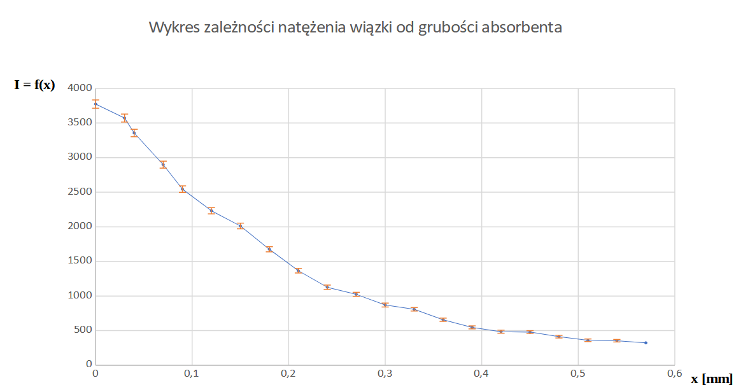
Zależność można opisać za pomocą :
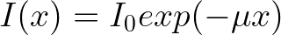

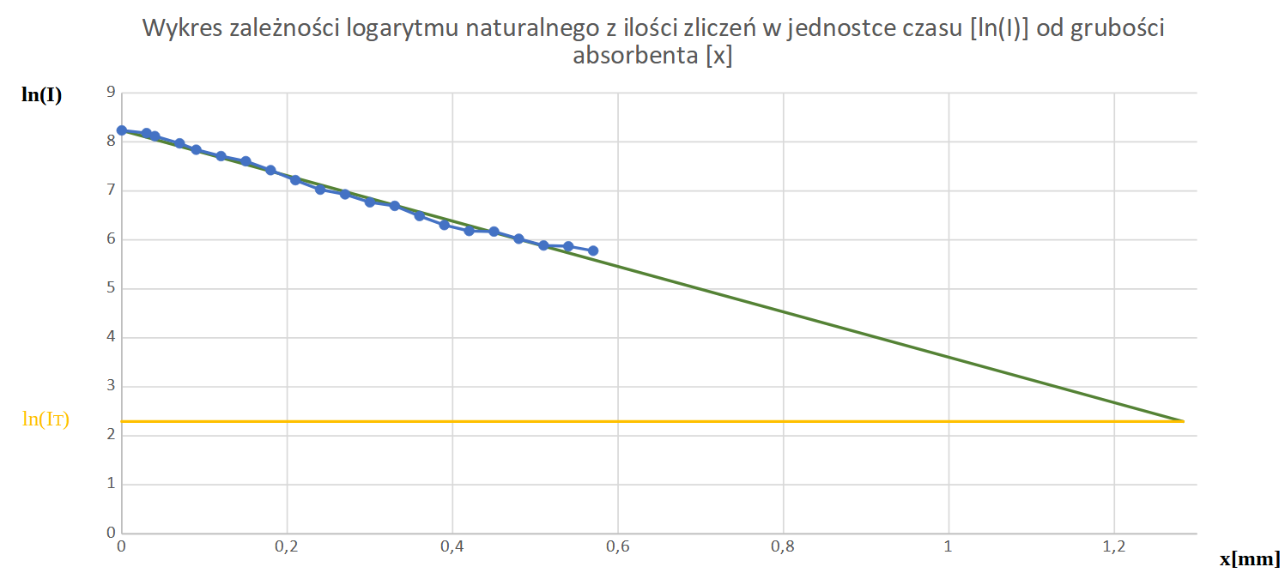

moment przecięcia ln(I) z wartością tła, x_{max}=1,283 mm

Maksymalny zasięg masowy promieniowania β w aluminium

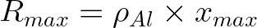

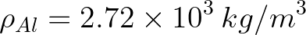

R_{max} = 1,283 x 2.72 x 10³ = 3489,76 (mg/cm²) (?????)

